Младшая группа

Комплекс ОРУ «Ремонт машины»

- «Закрутим гайки»
И.п.: стойка ноги врозь
В: вращение кистей рук впереди, вращение кистей рук впереди, вращение кистей рук вверху
Д: 4 – 5 р.

- «Откроем все окна и двери»
И.п.: стойка ноги врозь, руки перед грудью
В: руки вперед, и.п.
Д: 4 – 5 р.

- «Осмотрим машину со всех сторон»
И.п.: широкая стойка ноги врозь, руки перед грудью.
В: поворот туловища вправо, руки вперед, и.п.
Д: 5 р.

- «Накачаем колеса»
И.п.: стойка ноги врозь.
В: приседание, движение руками вперед – вниз.
Д: 5р.

- «Машины отправляются в путь»
В: прыжки на месте в чередовании с ходьбой.

Старшая группа

Комплекс ОРУ « В стране математики»

- «Сколько палочек до точки, столько встанем на носочки»
И.п.: о.с., руки за голову
1 - подъем на носки, руки в стороны
2 – и.п. Д: 6 – 8р.

2. «Сколько точек будет в круге, столько раз
поднимем руки»
И.п.: о.с.
1 – руки вверх;
2 – и.п. Д: 8р.

3. «Сколько елочек зеленых, столько выполним
наклонов»
И.п.: ноги на ширине плеч, руки в стороны
1 – наклон вправо, одна рука за голову, другая за спину
2 – и.п.
3 – 4 наклон в другую сторону. Д: 6 – 8 р.

4. «Сколько шариков у нас, столько мы
присядем раз»
И.п.: о.с., руки на поясе
1 – присесть руки вперед, 2 – и.п. Д: 7р.

5. «Сколько лучиков у солнца, столько раз назад
прогнемся»
И.п.: лежа на животе, руки ладонями вниз перед грудью
1 – подниматься на руках, выпрямляя их перед собой, прогибаться в пояснице, голову отводить назад.
2 – и.п. Д: 6 – 7р.

6. «Сколько здесь у нас кружков, столько сделаем
прыжков»

В: прыжки на месте, ноги врозь – руки в стороны,
ноги вместе – руки вниз. Д: 9 прыжков, 3 р.

Младшая группа

Комплекс ОРУ «Осенние листья»
(с листьями)

1. «Ветерок»
И.п.: ноги расставлены, «Мишка, бери тоже листочки
руки с листочками вниз И становись, как мы, на носочки.
В: поднять руки вверх, Мы к солнышку листья все
опустить вниз. поднимаем
А ветер подует, мы их опускаем»
Д: 4 – 5 р.

2. «Листья кружатся»
И.п.: ноги на ширине «С листочками ветер играл,
плеч, руки вверху ветер листочки качал.
В: медленное кружение в в воздухе листья кружились,
обе стороны, разведя и тихо на землю ложились.
руки в стороны снова подул ветерочек,
Д: 4р. и закружился листочек»

3. «Листья падают на землю»
И.п.: ноги вместе,
руки в стороны «А ветерок убежал,
В: медленно присесть, и листик на землю упал»
опуская листья
Д: 4р.

4. «Листики шалят»
И.п: ноги вместе, руки А ребята не скучали
На поясе по листочкам
В: прыжки на месте прыгать стали
Д: 8-10 р.

5. «Собираем листья»
Ходьба (дети собирают листья)
Д: 15 сек.

Подготовительная группа

Комплекс ОРУ « Азбука – зарядка»

- Ф
И.п: о.с. руки за головой, Филин в книжку залетев
локти разведены в стороны превратился в букву Ф
1-вдох
2-выдох, произнося звук «ф-ф-ф»
Д: 6-8 р.
- Т
И.п: о.о руки вдоль туловища Буква Т тебя укроет
1- руки в стороны, голову От дождя, от снега, зноя
наклонить вперед
2- и.п., произносить «т…т…т»
Д: 8-10 р.
- У
И.п: стоя на коленях, руки вперед У – сучок в любом лесу,
1- наклон в правую сторону Ты увидишь букву У
2- и.п.
3-4 тоже в др. сторону Д: 8 р.

- Ж
И.п: ноги широко расставлены, Эта буква широка
Руки на поясе И похожа на жука
- вдох – присесть, руки согнутые И при этом, словно жук
в локтях, вверх Издает жужжащий звук
2- выдох, произносить звук:
«ж-ж-ж», вернуться в и.п.
Д: 6-8 р
- Б
И.п: о.с. руки вдоль туловища Буква Б
1- поднять и отвести в сторону С большим брюшком,
правую ногу, согнутую в колене, В кепке с длиным
правую руку в сторону Козырьком
- стопой правой ноги
коснуться левого колена
- задержаться в стойке
- и.п. Д: 6-8 р.

- Л
И.п: Лежа на спине ,руки вдоль Ноги в стороны развел
туловища, опора на ладони Улыбнулся - посмотрел
- поднять прямые сомкнутые Замечательно, легко
ноги вверх Получилась буква Л
- развести ноги в стороны
- сомкнуть ноги
- и.п. Д: 4-6 р.

- О
И.п: лежа на животе, руки вдоль Посмотри на колесо
туловища И увидишь букву О
- приподнимая от пола руки,
ноги разводить в стороны,
смотреть вперед
- захватить руками носки ног
- и.п. Д: 4-6 р.

- Х
И.п: ноги вместе, руки вдоль Х – забавная игрушка
туловища Деревянная вертушка,
В: прыжки – ноги, руки врозь и Деревянная вертушка
Вместе, в чередовании с ходьбой Ветру вольному подружка
Д: 10 прыжков 4 р.
Старшая группа

Комплекс ОРУ «На Северном полюсе»

  - «Холодно»
И.п: о.с Здесь очень холодно -
1- руки в стороны. давайте погреемся
2- обхватить себя руками
Д: 8 р.

  - «Лыжник»
И.п: о.с. По заснеженным просторам
1- руки вперед вверх люди передвигаются на
2- руки назад вниз, мах лыжах.
правой ногой назад
3- руки вперед – вверх
4- руки назад – вниз, мах
левой ногой назад
Д: 6 р.

  - «Собачьи упряжки»
И.п: стоя на коленях, На дальние расстояния
опора на ладони жители тундры отправля-
- мах правой ногой назад ются на санях, которые
- тоже левой ногой запряжены собаки.
Д: 6 р.

  - «Лежбище тюленей»
И.п: лежа на животе, руки Тюлени – обитатели Севера
вдоль туловища Они прекрасные пловцы и
- прогнуться, оторвать ныряльщики, вместо ног у
- руки и ноги от пола них ласты.
Д: 8 р.

  - «Олени» Олени здесь кормят людей,
И.п: о.с девают и обувают. Одежда
В: поочередное и обувь из оленьих шкур
поднимание ног теплая и красивая. Зимой
стоя на месте олени на легких санях возят
Д: 6 р. людей и грузы.

  - «Северное сияние» В этих краях можно
И.п: о.с. наблюдать такое явление,
1- вдох – руки вверх, как Северное сияние - небо
подняться на носки, «сияет, переливается
посмотреть вверх чудным светом».
- выдох - и.п. Представим себе это и
Д: 6 р. полюбуемся.

Средняя группа

Комплекс ОРУ «Мишкина зарядка»
(с шишками)

Чтобы быть крепким и здоровым медвежонок Топтыжка повторял волшебные слова:

«Я Топтыжка не Топчумба
Намбо томба захотемба
Шевелюмба да потемба»,

давайте и мы с вами сделаем Топтыжкину зарядку:

  - «Шишка вверх»
И.п: стойка, ноги врозь, руки Я Топтыжка, не Топчумба
с шишкой внизу шишку вверх вас научумба.
1- шишку вперед
2- вверх, посмотреть на нее
3- руки вперед
4- и.п. Д: 6 р.

  - «Покажем шишку»
И.п: то же, шишка впереди Я Топтыжка, не Топчумба
На вытянутых руках шишку показать хочумба.
1-поворот вправо
2- и.п.
3- 4 тоже влево Д:6 р.

  - «Положи шишку»
И.п: ноги широкой дорожкой, Я Топтыжка, не Топчумба
шишка вверху в прямых руках шишку положить могумба.
- наклониться, положить
шишку
- и.п.
- взять шишку
- и.п. Д: 5 р.

  - «Приседания»
И.п: о.с, шишка в руках внизу Я Топтыжка, не Топчумба
1- присесть, шишка вперед приседать я очень люмба
2- и.п. Д: 5 р.

  - «»Вокруг шишки»
И.п: ноги вместе, шишка на Я Топтыжка, не Топчумба,
полу самый ловкий Попрычумба
В: прыжки вокруг шишки,
В чередовании с ходьбой
Д: 8-10 пр. 3 р.

Старшая группа

Комплекс ОРУ «Непослушная посуда»
(по сказку К.Чуковского «Федорино горе»)

  - «Смотрим по сторонам»
И.п: ноги на ш.п; руки на пояс
1- поворот головы вправо, Посмотрели по сторонам
назад не идет ли Федора к нам.
2 и.п.
3-4 тоже в др. сторону
Д: 6-8 р.

  - «Кастрюля - командир»
И.п: тоже Кастрюля идет и идет
1- поворот вправо, руки в за собой всю посуду ведет
стороны
2- и.п. Д: 6-8 р.

  - «Спрятались»
И.п: о.с. Погоня позади,
1- присесть, сгруппироваться, спрятались – попробуй
голову наклонить к коленям найти!
2- и.п. Д: 6-8 р.

  - «Федорины коты»
И.п: стоя на коленях, Федорины коты,
смотреть перед собой выгнули спины
- прогнуть спину вниз, распушили хвосты.
голову назад
- выгнуть спину вверх,
голову вниз Д: 6 р.

5. «Бревнышко»
И.п: лежа, прямые руки вверху Котов увидали ,как
1- повернуться на бок бревнышки стали.
2- повернуться на живот
3-4 вернуться в и.п.
Д: 5 р.

6. «Непослушная посуда»
В: прыжки попеременно на Посуда прыгает и
правой и левой ноге, в вьется – котам в
чередовании с бегом на лапы не дается.
месте
Д: 6-8 пр. на каждой ноге 5 р.

Младшая группа

Комплекс ОРУ
«Гимнастика с мышонком Хвостиком»

  - «Мышиные носики»
И.п: стойка ноги врозь,
руки за спиной У мышонка Хвостика
В: тянуть шею вверх, делая очень чуткий носик
частые вдохи носом
Д: 5р.

  - «Храбрые мышата»
И.п: и.п. тоже Если вдруг поймала кошка,
В: произвольные движения отбивайся, моя крошка!
руками в стороны, вверх,
вперед Д: 4-5 р.

  - «Дразнилки»
И.п: ноги на ш.п., руки за Отбились, наклонились,
спиной немножко подразнились.
В: наклон вперед, выполняя
дразнящие движения руками
Д: 4-5 р.

  - «Мышки шалунишки»
И.п: лежа на спине, руки на На травку мышата упали
животе, ноги стоят, согнуты и захохотали.
В коленях
В: приподнять голову,
произнося: «ха-ха-ха» Д: 4-5 р.

  - «Ловкие мышки»
Прыжки на двух ногах, Встали мышата на ножки
руки перед грудью, попрыгали по дорожке.
в чередовании с бегом
Д: 6-8 пр. 3 р.

Младшая
Комплекс ОРУ «Медвежата»

  - «Дружные медвежата»
И.п: сидя ноги врозь, руки Медвежата в лесу жили
на поясе меж собой они дружили.
В: поворот головы в сторону,
Улыбнуться др.др. Д: 4-5 р.

  - «Медвежата – силачи» Лапы мишки поднимали,
И.п: ноги на ш.п., руки вниз кулачки свои сжимали,
В: поднять руки, зажимая разжимали, опускали,
кулачки, опустить руки, «Хлоп» (ладошками
хлопнув ладошками по по бокам),
Бокам Д: 5 р. и снова поднимали.

  - «Воробушки»
И.п: ноги на ш.п., руки к Медвежонок показал,
плечам, локти опущены как воробушек летал.
вниз
В: поднимать и опускать
локти Д: 4-5 р.

  - «Лежебока»
И.п: лежа на спине, руки На полянке развалились
вверху по полянке покатились.
В: катание по полу,
переворачиваясь со спины
на живот Д: 4 р.

  - «Прыжки»
И.п: ноги вместе, руки на Прыгаем легко за мной,
пояс. А потом пойдем домой.
В: прыжки на месте,
в чередовании с ходьбой
Д: 8 пр. 3 р.
Подготовительная гр.
Комплекс ОРУ «Деревья»

Его весной и летом
Мы видели одетым,
А осенью с бедняжки
Сорвали все рубашки.
- «Дуб»
и.п: о.с.
1 – руки через стороны вверх, подняться на носки
2- и.п. Д: 7-8р.

Я из крошки-бочки вылез,
Корешки пустил и вырос,
Стал высок я и могуч,
Не боюсь ни гроз, ни туч.
Я кормлю свиней и белок —
Ничего, что плод мой мелок.
- «Ива»
и.п: стойка на коленях, руки в стороны, назад
1 – руки вперед, коснуться пола
2 – и.п. Д: 7-8р.
Ива склонилась над водой.
Она увидела свое в ней отражение

- «Елочка»
и.п: сед с прямыми ногами, руки вниз.
1 – руки вперед, коснуться носков
2 – и.п. Д: 6-7р.
Принагнулась елочка, елочка – иголочка.
Тяжело пушистые веточки держать.
- «Сухие ветки»
и.п: лежа на животе
1-4 перекаты со спины на живот и обратно Д: 5-6р.

Сухие ветки отпилили, на землю положили.
Ветер задувает, ветки по земле катает.

- «Листья»
и.п: лежа на спине, ноги согнуты в коленях, руки в обхват – назад. Д: 5-6р.
Ветер листья все срывает,
Листья скручиваются и по ветру летают.

- «Осинка»
и.п: о.с.
в: прыжки (ноги сомкнуть – врозь) в чередовании с ходьбой Д: 30-40р.
Осинка тонкая, смеется,
Словно речка звонкая

- «Дровосек» (очищающее дыхание)
и.п: ноги на ш.п., руки в «замке» над головой
В: вдох, на выдох - наклон вперед, руки резко вниз, произнести «У-у-х!» Д: 5р.

А вот сухие сучья рубит дровосек

Подготовительная гр.
Комплекс ОРУ «Цапли»

- «Цапля машет крыльями».
И. п. — пятки вместе, носки врозь, руки внизу.
1 – 4 поднять руки в стороны, сделать несколько волнообразных движений, опустить.
Д: 6-7 раз.

- «Цапля достает лягушку из болота».
И. п. — ноги на ширине плеч, левая рука на поясе, правая внизу.
1 - наклониться, дотронуться правой рукой до носка левой ноги, колени не сгибать,
2 - вернуться в и. п.
3-4 то же выполнить левой рукой.
Д: 6-8 раз.

- «Цапля стоит на одной ноге».
И. п. — основная стойка, руки на поясе.
1 - развести руки в стороны, поднять правую (левую) ногу, 2 - вернуться в и. п. Д:6-8 раз.

- «Цапля глотает лягушку».
И. п.— сидя на пятках, руки внизу.
1 - поднять руки вверх, хлопнуть над головой, одновременно приподняться на коленях,
2 - вернуться в и. п.
Д: 6-7 раз.

- «Цапля стоит в камышах».
И. п. — основная стойка, руки на поясе.
1 - наклониться вправо (влево),
2- вернуться в и. п. Д: 6-8 раз.

- «Цапля прыгает».
И.п.— ноги вместе, руки на поясе.
Выполнить 10 прыжков, попеременно меняя ноги (вперед-назад), походить на месте и вновь повторить те же прыжки.

- Упражнение на восстановление дыхания
«Цапля расправляет крылья».
И. п. — ноги на ширине плеч, руки ладонями прижаты к груди.
1 – глубокий вдох носом, руки развести в стороны,
2 - вернуться в и. п. Д:3—4 раза.

Старшая гр.
Комплекс ОРУ «Домашние животные»
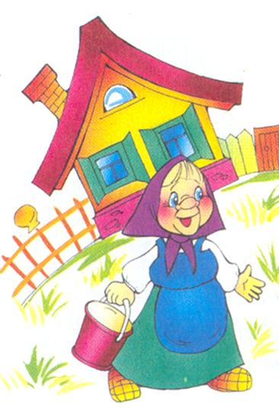
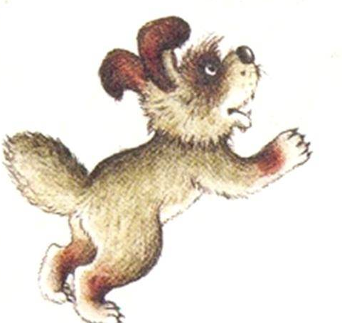

- «Ласковая киска»
и.п: стоя, ноги на ш.п., руки за спиной
1 – 2 руки развести в стороны, пальцы сжаты в кулак, спину прогнуть назад
3-4 и.п.
(указание: хорошо прогибать спину)
Д: 5-6р.
Мохнатенькая, усатенькая,
На лапках царапки.
Молоко пьет, «мяу-мяу» поет
- «Верная собака»
и.п: стоя, ноги на ш.п., руки на плечах
1 – свести локти перед грудью
2 – и.п.
3 – отвести локти максимально назад
4 – и.п. Д: 7р.
С хозяином дружит, дом сторожит,
Живет под крылечком, а хвост колечком.

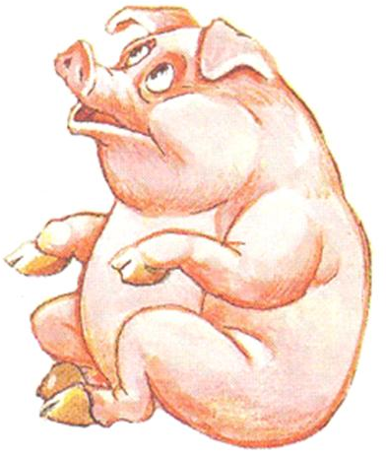
- «Корова мычит»
и.п: стоя, ноги слегка расставлены, руки опущены.
1 – вдох носом
2 – на выдохе протяжно тянуть: «Му-у-у-у-у», одновременно постукивая пальцами по крыльям носа.
(указание: выдох должен быть короче)
Д: 5-6р.
Она дает нам молоко,
И детвора всегда здорова!
Загадку разгадать легко,
Конечно, это же...
- «Ленивый поросенок»
и.п: лежа на спине, руки на полу за головой.
1-повернуться на правый бок, руки скрестить на груди.
2-и.п.
3-4 повороты на др. бок
Д: 4-5р.
Ходит бочком, ушки торчком,
Нос пятачком, хвостик крючком.
- «Игривая лошадка»
и.п: сидя на полу, ноги вместе, руки в упоре сзади
1- поднять правую ногу, пошевелить пальцами стопы.
2 – и.п.
3-4 тоже левой ногой. Д: 4-5 р. каждой ногой.
(указание: ноги высоко не поднимайте).
У нее на шее грива,
Бьет копытами игриво.
- «Веселый ягненок»
и.п: стоя, ноги вместе, руки на плечах.
в: прыжки на двух ногах (10 прыжков), чередовать с ходьбой на месте. Д: 4р.

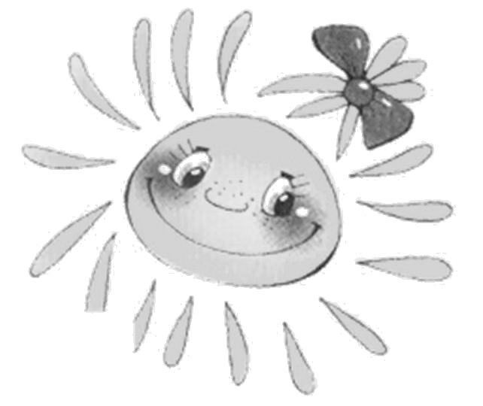
Старшая группа

Комплекс ОРУ «В гости к солнышку»
Ребята, посмотрите, как светло и тепло сегодня в нашем зале. А знаете ли вы, почему? Все очень просто – мы с вами в гостях у Солнышка. Солнышко освещает и согревает все вокруг.
Солнечный зайчик заглянул тебе в глаза. Закрой их. Он побежал дальше по лицу. Нежно погладь его ладонями: на лбу, на носу. На ротике, на щечках, на подбородке. Поглаживай аккуратно, чтобы не спугнуть солнечного зайчика, голову, шею, животик, руки, ноги. Он забрался за шиворот – погладь его и там. Зайчик не озорник – он просто любит и ласкает тебя, и ты погладь его и подружись с ним.

- «Удивись солнышку»
и.п: о.с., руки на поясе
1 – поднять плечи
2 – и.п.
(указание: поднимаются только плечи)
Д: 6-8р.

- «Рады солнышку»
и.п: стоя, ноги согнуты в коленях, руками обхватить колени.
1 – упор руки сзади
2 – 4 поворот сидя, переступая ногами, на 180 гр.
5-7 поворот
8 – и.п. Д: 6р.
(указание: поворот совершать ногами)

- «Играем с солнечными лучами»
и.п: стоя, ноги на ш.п., руки вверх
1 – наклон вперед, коснуться руками пола – выдох, постучать пальцами рук по полу.
2 – и.п. - вдох
(указание: ноги в коленях не сгибать)
Д: 6-7р.

- «Отдыхаем на солнышке»
и.п: лежа на спине, ноги согнуты в коленях и прижаты к груди.
1-перекатиться на правый бок.
2-и.п.
3-4 тоже на др. бок
Д: 4-5р. в каждую сторону. Темп умеренный

- «Танцуем»
и.п: о.с., руки на поясе.
1- поставить ногу вперед на носок
2 – поднять ногу вверх
3 - поставить ногу вперед на носок
4 – и.п. повторить действия другой ногой, темп быстрый.
Д: 4-5р.

- «Хорошее настроение»
и.п: о.с., руки за спиной
в: прыжки на двух ногах (10 прыжков), чередовать с ходьбой на месте. Д: 4-5р. (указания: прыгайте высоко, легко).

Старшая гр.
Комплекс ОРУ «Дикие животные»
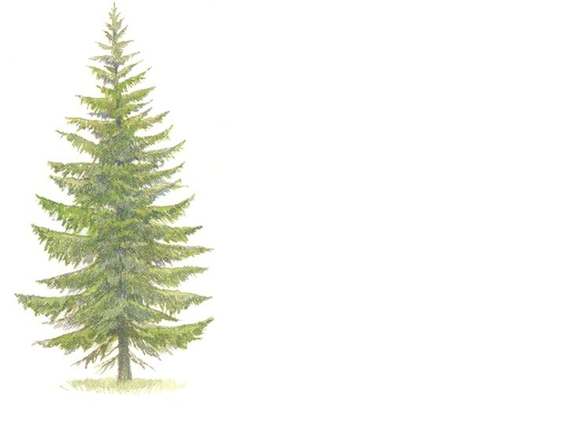

- «Ловкая белка»
и.п: о.с., руки на пояс
1 – наклонить голову вправо, руки на пояс.
2 – и.п.
3- наклонить голову влево, руки на пояс
4 – и.п. Д: 6р.
(указание: резких движений головой не делать)
Кто с высоких темных сосен
В ребятишек шишку бросил
Ив кусты через пенек
Промелькнул как огонек?

- «Шустрый заяц»
и.п: стоя, ноги на ш.п., руки вверх
1 – наклон вперед, коснуться руками пяток с внутренней стороны.
2 – и.п. Д: 7р.
По полю скачет — ушки прячет,
Встанет столбом — ушки торчком

- «Быстрый волк»
и.п: о.с, руки на поясе.
1 – поднять пр. прямую ногу вперед
2 – махом отвести пр. ногу назад
3 – снова поднять вперед правую ногу.
4 – и.п. повторить действия другой ногой Д: 4р.
Кто зимой холодной
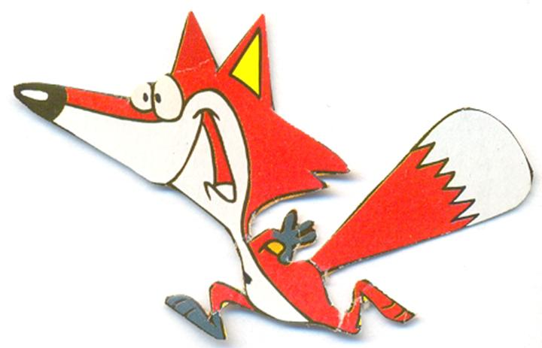
Бродит злой голодный
- «Полюбуемся зверями»
и.п: ноги на ш.п, руки опущены.
В: сделать вдох носом. На выдохе протяжно тянуть: «м-м-м-м», одновременно постукивать пальцами по крыльям носа. Д:6 р.

- «Ловкая лисица»
и.п: стоя на коленях и ладонях, голова поднята.
1- 2 выгнуть спину, опустить голову.
3-4 и.п. Д: 5-6 р.
Хвост пушистый, шерсть ярка,
и коварна, и хитра.
Знают звери все в лесу
Ярко-рыжую… (лису)
- «Неуклюжий медведь»
и.п: лежа на спине, руки вдоль туловища.
1- повернуться на правый бок, прижать ноги к животу.
2 – и.п.
3- 4 тоже левый бок. Д: 4-5р.
Летом ходит без дороги
Возле сосен и берез,
А зимой он спит в берлоге,
От мороза прячет нос.
- «Мы рады зверям»
и.п: о.с
Подскоки на месте с ноги на ногу. Чередовать с ходьбой. Д: 3р. по 15-20 поскоков.

